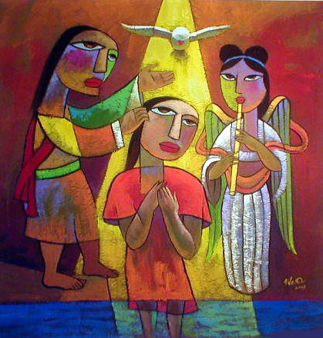
L i t u r g i e
***ENKEL ONLINE via www.pgoostkapelle.nl

Orde van dienst voor
zondag 9 januari 2022 vanuit de protestantse Zionskerk te Oostkapelle.
1ste zondag na Epifanie. Doop van de Heer.
Liturgische kleur: groen.
Predikant is
ds. Ph.A. Beukenhorst, ouderling van dienst Dirk van Maldegem en organist Cocky Klaver.

DIENST VAN DE VOORBEREIDING
- Orgelspel: ‘Herr Christ, der einig Gotts Sohn’ (Joh Pachelbel)
- Welkom en mededelingen door de ouderling van dienst
- Lied thuis meezingen: Liedboek Psalm 100: strofen 1, 2, 3 en 4 – “Juich Gode toe, bazuin en zing” [Psalm van de zondag]
- Inleiding en Liturgische opening
- Lied thuis meezingen: Liedboek 772: strofen 1, 2, 3 en 4 – ‘Jesaja heeft eeuwen geleden voorzien’ – Lars Gerfen

DIENST VAN HET WOORD
- Gebed bij de opening van de Bijbel
- Bijbellezingen: Jesaja 40,1-11 en Lucas 3,3-6 plus 3,15-22 door de ouderling
- Meditatief orgelspel: ‘Prière’ (César Franck)
- Korte preek
- Lied thuis meezingen: Liedboek 858: 1, 2, 3 en 4 – ‘Vernieuw in ons, o God’

DIENST VAN GEBEDEN EN GAVEN
- In memoriam Mientje de Kam-de Visser én Aart Wondergem – moment stilte
- Gebeden – Stil gebed – Onze Vader (bid thuis mee)
- Lied thuis meezingen: Liedboek 416: 1 t/m 4 – ‘Ga met God en Hij zal met je zijn’
- Collecte (via rekeningnummer): 1. PG Oostkapelle (NL38RABO0375519157); 2. Diaconie PGO (Diaconie: NL45 RBRB 0845 0168 57)
- Slotwoorden – Heenzending en Zegen
- Orgelspel: ‘Wie schön leuchtet der Morgenstern’

